建设项目竣工环境保护
验收监测报告表

项目名称： | 巴楚县麦香缘食品厂建设项目
建设单位： | 巴楚县麦香缘食品厂

新疆昱坤环保科技有限公司
2021年12月
法 定 代 表 人 ：袁建伟
编制单位法人代表：马宝花
项 目 负 责 人：李秋云
报 告 编 写 人：李秋云（验监证字第2018-JCJS-40173009号）

建设单位：（盖章）巴楚县麦香缘食品厂 | 编制单位：（盖章）新疆昱坤环保科技有限公司
联系人：袁建伟 | 电话：0998-2553933
电话：13579068688 | 传真：/
邮编：843800 | 邮编：844000
地址：巴楚县工业园区 | 地址：新疆喀什地区喀什市中亚南亚工业园区中亚三路138号标准厂房C区展厅

目录
表一 建设项目工程况……………………………………………………..1
表二工程建设基本情况……………………………………………………5
表三 主要污染物产生、治理及排放情况…………………………..…..16
表四 环评结论、意见及环评批复的要求……………………………....22
表五 验收监测质量保证及质量控制…………………………………....29
表六 验收监测内容………………………………………………………30
表七 验收监测分析方法…………………………………………………32
表八 验收监测结果………………………………………………………36
表九 环境管理检查………………………………………………………42
表十 验收监测结论及建议………………………………………………49
“三同时”………………………………………………………………......52
附件1：环评批复………………………………………………………...54
附件2：检测报告…………………………………………………………59
附图………………….................................................................……………74

表一 建设项目工程概况
项目名称 | 巴楚县麦香缘食品厂建设项目
建设单位 | 巴楚县麦香缘食品厂
建设性质 | 新建□改扩建□技改□迁建
建设地点 | 巴楚县工业园区
主要产品名称 | 面包、月饼、蛋糕
设计生产能力 | 未提及
实际生产能力 | 75t/年
建设项目环评时间 | 2013年8月 | 开工建设时间 | 2014年5月
调试时间 | 2016年6月 | 验收现场监测时间 | 2021.12.23-12.24
环评报告表  审批部门 | 巴楚县环境保护局 | 环评报告表  编制单位 | 中国地质科学院水文地质环境地质研究所
投资总概算 | 200万元 | 环保投资 | 38万元 | 比例 | 19%
实际投资总概算 | 210万元 | 环保投资 | 40万元 | 比例 | 19%
验收监测依据 | （1）《建设项目环境保护管理条例》，国务院令第682号，2017年10月1日起施行；  （2）《建设项目竣工环境保护验收暂行办法》，国环规环评[2017]4号，2017年11月22日；  （3） 《关于建设项目竣工环境保护验收实行公示的通知》，环办[2003]26号，2003年3月28日；  （4）《建设项目环境影响评价分类管理名录》，生态环境部令第1号，2018年4月28日。  （5）《建设项目竣工环境保护验收技术指南 污染影响类》，生态环境部公告第9号，2018年5月16日。  （6）中国地质科学院水文地质环境地质研究所，《巴楚县麦香缘食品厂建设项目环境影响报告表》，2013年8月；  （7）巴楚县环境保护局，巴环评函字[2013]31号，《巴楚县麦香缘食品厂建设项目环境影响报告表》的批复，2013年8月28日；
验收监测评价标准、级别、限值 | 1、噪声执行标准限值见表1-1  表1-1噪声执行标准  2、废气执行标准限值见表1-2  表1-2废气执行标准  3、生活垃圾执行《一般工业固体废物贮存、处置场污染物控制标准》（GB18599—2001）及其修改单；
  监测项目 | 限值dB（A） | 执行标准
  昼间噪声 | 60 | 《工业企业厂界环境噪声排放标准》（GB12348-2008）中的2类标准
  夜间噪声 | 50 | 《工业企业厂界环境噪声排放标准》（GB12348-2008）中的2类标准
  监测项目 | 限值（mg/m3） | 执行标准
  TSP | 1.0 | 《大气污染物综合排放标准》（GB16297-1996）表二
总量控制指标 | 本项目无总量控制指标

表二 建设项目基本情况
2.1项目由来
巴楚县麦香缘食品厂于2013年8月委托中国地质科学院水文地质环境地质研究所编制了《巴楚县麦香缘食品厂建设项目环境影响报告表》，于2013年8月28日取得了巴楚县环境保护局《关于巴楚县麦香缘食品厂环境影响报告表的批复》巴环评函字[2013]31号。
2021年12月，受巴楚县麦香缘食品厂的委托，新疆昱坤环保科技有限公司承担了巴楚县麦香缘食品厂的竣工环境保护验收监测工作。目前该项目运转稳定，各环保设施运行正常，根据《国务院关于修改<建设项目环境保护管理条例>的决定》（中华人民共和国国务院令第682号）和巴楚县环境保护局对建设项目审批的要求和规定，建设单位提供的相关资料，在现场勘察的基础上，我公司对项目进行了现场勘察，制定了验收监测方案，并进行了现场监测和环保检查。根据现场监测情况、样品分析结果，编制完成了《巴楚县麦香缘食品厂建设项目竣工环境保护验收监测报告表》。
2.2项目区地理位置
本项目位于巴楚县工业园区，其中心地理坐标为：东经78°32′01.729″，北纬39°48′11.917″。项目东侧、南侧为厂区；西侧为空地；北侧为体育路。
2.3工程建设内容
2.3.1建设规模及内容
（1）项目名称：巴楚县麦香缘食品厂建设项目
（2）建设单位：巴楚县麦香缘食品厂
（3）项目性质：新建
（4）建设规模：项目占地面积3335平方米，总建筑面积1400平方米，主要建设内容：厂房1000㎡；办公室及宿舍400㎡。项目主要生产面包、月饼、蛋糕，年产75t。
（5）项目投资：项目总投资为210万元，环保投资40万元。
（6）劳动定员及工作制度：本项目职工8人，每日工作8小时，年工作日330天。
项目主要内容见表2-1：
表2-1 主要建设内容一览表
工程  类别 | 名称 | 环评设计工程内容及规模 | 验收监测期间 | 备注
主体工程 | 厂房 | 车间800㎡；库房200㎡ | 车间800㎡；库房200㎡ | 一致
辅助工程 | 办公室、宿舍、食堂 | 400㎡、 | 400㎡、 | 一致
本项目主要设备见下表2-2：
表2-2 主要设备一览表
序号 | 名称 | 环评设计  数量（台/套） | 实际数量  （台/套）
1 | 电烤箱 | 2 | 2
2 | 和面机 | 2 | 2
3 | 醒发箱 | 1 | 1
4 | 开酥机 | 2 | 2
5 | 打蛋机 | 2 | 2
6 | 空调 | 3 | 3
2.4生产制度及劳动定员
表2-4 生产制度及劳动定员
基本情况 | 环评设计 | 实际情况 | 备注
劳动定员 | 20人 | 8人
工期周长 | 365天 | 330天
每日运行时间 | 8小时制 | 8小时制
2.5 公用工程
表2-5 公用工程
工程 | 环评设计 | 实际情况 | 备注
给水 | 市政自来水 | 市政自来水 | 一致
排水 | 直接排入管网，进入巴楚县污水处理厂处理 | 防渗化粪池，定期清运 | 不一致
供电 | 巴楚县电网 | 巴楚县电网 | 一致
供暖 | 集中供暖 | 电采暖 | 不一致
热能 | 天然气 | 电 | 不一致
消防 | 每隔120米布置消防栓、井一座 | 每隔120米布置消防栓（17个）、井2座 | 一致

2.6工艺流程及产污环节

2.6.1月饼生产工艺流程
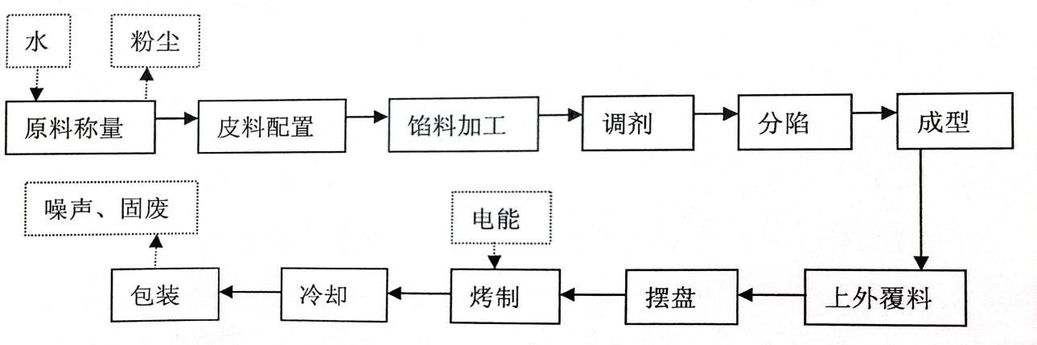
图2.6-1 月饼生产工艺流程图

2.6.2面包生产工艺流程
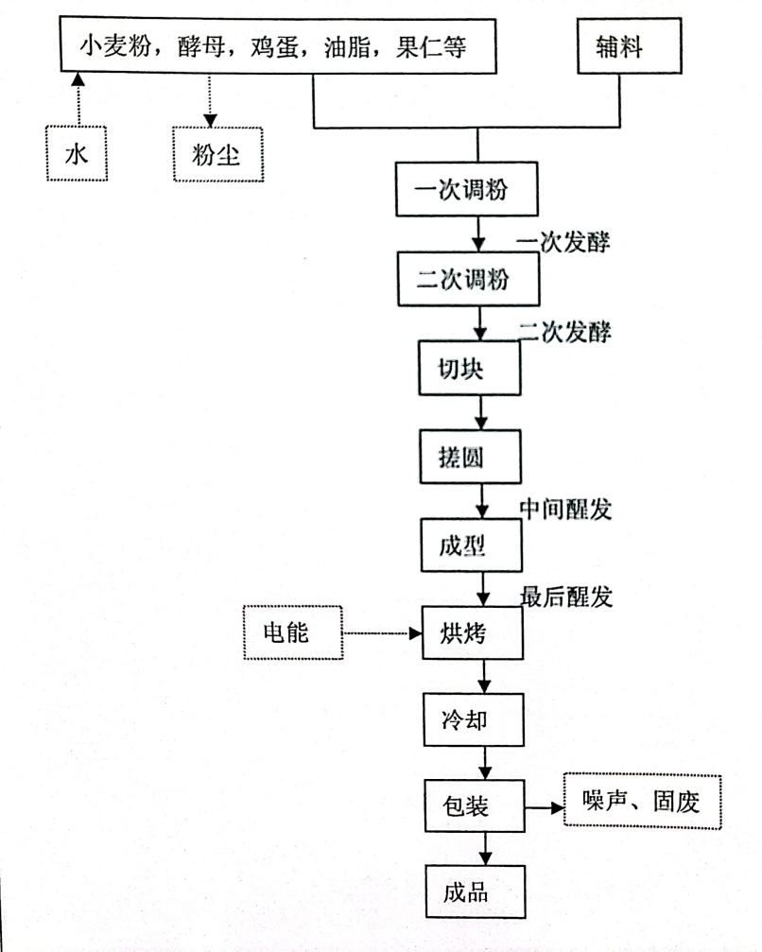
图2.6-1 面包生产工艺流程图

2.6.3蛋糕生产工艺流程
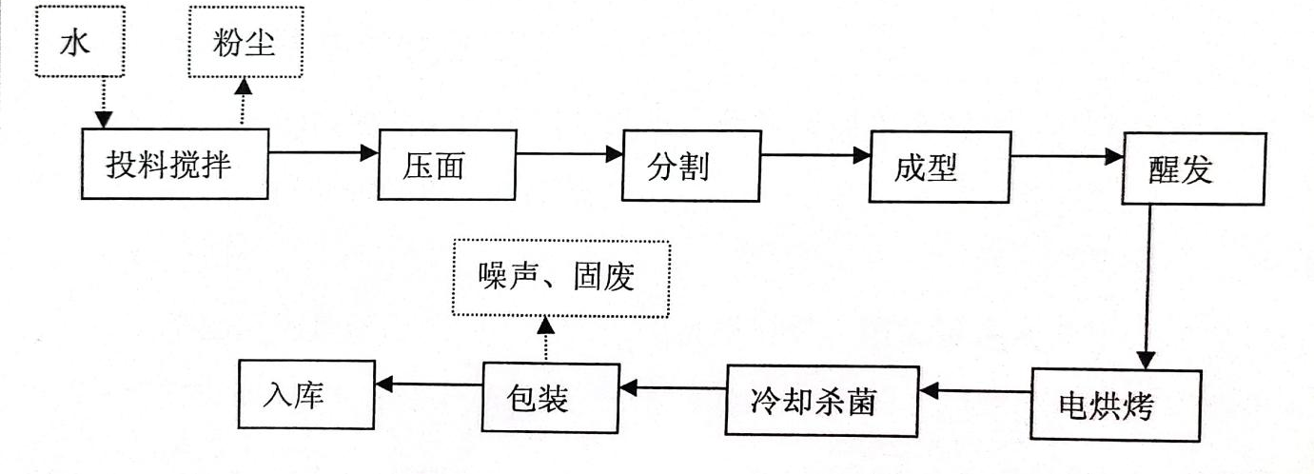
图2.6-3 蛋糕生产工艺流程图
2.7环保投资一览表
表2-6 环境保护投资估算
项目 | 环保建设 | 内容、数量及规模 | 环评设计投资金额(万元) | 实际投资金额（万元）
施工期 | 废气 | 洒水、围挡、降尘网 | 3.0 | 3.0
施工期 | 噪声 | 隔声围挡、设备降噪 | 2.5 | 2.5
施工期 | 垃圾 | 垃圾箱、垃圾车 | 2.0 | 2.0
施工期 | 废水 | 管线、环保厕所、沉淀池 | 3.5 | 3.5
运营期 | 废气 | 油烟机、排风装置 | 2.0 | 2.0
运营期 | 噪声 | 基地减震、消声 | 1.5 | 1.5
运营期 | 垃圾 | 垃圾箱、垃圾房 | 1.5 | 1.5
运营期 | 废水 | 污水管道、铺设下水管网 | 12.0 | 12.0
其他 | 生态 | 绿化、灌溉 | 10.0 | 12.0
小计 |  |  | 38 | 40
总投资 |  |  | 200 | 210
环保投资所占比例% |  |  | 19 | 19

表三 主要污染源、污染物处理和排放

3.1废气污染物产生、处理及排放
项目废气主要为食堂液化气燃烧废气、食堂油烟、粉尘。
废气处理排放及处理措施见表3-1。
表3-1废气处理排放及处理措施
生产设施/排放源 | 污染物 | 排放  规律 | 处理设施 |  | 备注
生产设施/排放源 | 污染物 | 排放  规律 | 环评/初步设计要求 | 实际建设 | 备注
混合加料工序 | 粉尘 | 无组织 | 未提及 | 密闭车间 | /
食堂 | 油烟 | 无组织 | 油烟机 | 油烟机 | 一致
食堂 | SO₂、NO_{x}、烟尘 | 无组织 | 液化气作为燃料 | 液化气作为燃料 | 一致

3.2废水污染物产生、治理及排放情况
本项目运营期废水主要为生活废水、餐饮废水；无生产废水产生。
废水处理排放及处理措施见表3-2。
表3-2废水处理排放及处理措施
生产设施/排放源 | 污染物 | 排放  规律 | 处理设施 |  | 备注
生产设施/排放源 | 污染物 | 排放  规律 | 环评/初步设计要求 | 实际建设 | 备注
餐饮废水  生活废水 | CODcr氨氮等 | 连续 | 直接排入管网 | 排入防渗化粪池，定期清掏拉运 | 不一致

3.3噪声污染物产生、治理及排放情况
本项目营运期间噪声主要为和面机、成型机、压面机等设备产生的噪声。
噪声处理排放及处理措施见表3-3。
表3-3噪声处理排放及处理措施
生产设施/排放源 | 排放规律 | 处理设施 |  | 备注
生产设施/排放源 | 排放规律 | 环评/初步设计要求 | 实际建设 | 备注
设备 | 间歇性 | 隔声降噪、室内操作 | 隔声降噪、室内操作 | 一致
3.4固体废物污染物产生、治理及排放情况
本项目营运期固体废物主要包括废弃包装袋、废弃面粉袋及生活垃圾。
固体废物处理排放及处理措施见表3-4。
表3-4固体废物处理排放及处理措施
生产设施/排放源 | 处理设施 |  |  |  | 备注
生产设施/排放源 | 环评/初步设计要求 | 环评预计产量 | 实际建设 | 实际产量 | 备注
废包装袋 | 统一收集、出售 | 5500个/a | 统一收集、出售 | 5000个/a | 一致
人员生活垃圾 | 统一收集、环卫部门清运处置 | 7.3t/a | 统一收集、环卫部门清运处置 | 3t/a | 一致

表四 环评结论及环评批复的要求
4.1环评结论
- 大气环境
本项目营运期排放的废气主要包括以下2个部分:液化石油气燃烧废气;餐油烟废气。其中，液化石油气燃烧产生的污染物排放量很低，是高效清洁的能源:本项目厨房油烟经排风量大于2200m3/h的油烟净化设备处理后，能够达到《饮食业油烟排放标准(试行)》中最高允许排放浓度2.0mg/m3的标准，对周边环境影响较小。
综上可知，该项目运行后对所在区域内大气环境造成的影响不大
- 水环境
运营期产生废水主要为员工餐生活污水。生活废水产生量为876m3/a(以用水量的80％计)。生活废水中污染物 CODcr产生浓度为350mg/L，BOD5产生浓度为300mg/L，氨氮浓度为30mg/L，SS产生浓度为200mg/L。产生量为 CODcr:0.307t/a、BODs:0.263t/a、氨氮:0.026/a、SS:0.175t/a。
通过对比可知本项目废水水质足《污水综合排放标准》(GB8978-1996)中三级标准，因此可排入市政污水管网，送巴楚县污水处理厂集中处理。故项目实施，对周围水环境影响不大。
3、声环境
本项目噪声主要为生产设备(面机、成型机、压面机等)产生的噪声。东、南、西、北各厂界昼间噪声测值均满足(GB12348-2008)《工业企业厂界环境噪声排放标准》3、4a类准限值要求。因此可知，项目产生噪声很小，对周围声环境影响不大。
4、固体废物
本项目营运期产生的固体废弃物主要为办公室及生产车间产生的固体废物，包括生活垃圾及项目废弃的面粉袋及包装袋；生活垃圾产生量7.3t/a，收集后，定期由环卫部门集中送至城市垃圾场填埋处理。项目区年废弃包装袋约5500个/年，废包装袋由建设方统一收集后外售，均不会产生长期堆存。故本项目固体废物排放对环生的影响不大。
4.2环评批复要求
关于对《巴楚县麦香缘食品厂建设项目环境影响报告表》的批复
巴楚县麦香缘食品厂:
你公司委托中国地质科学院水文地质环境地质研究所编制的《巴楚县麦香缘食品厂建设项目环境影响报告表》(以下简称报告表)已收悉，经我局研究汇审，现批复如下:
- 项目概况:该建设项目位于巴楚县工业园区，体育西路，项目区中心地理位置坐标:北纬39° 48' 11.917"，东经78°32'01.729"。占地面积为3335m2，总建筑面积1400m2，主要建设:厂房100m2,办公室及宿舍400m2。项目主要生产面包、月饼、蛋糕及快餐，主要生产设备有电烤箱2台，和面机2台，醒发箱一组，开酥机2台，打蛋机2台，空调3台。项目总投资200万元，其中环保投资38万元，资金来源为自筹。
二、根据环评结论，我局同意该项目按《报告表》中所列的项目性质、规模、地点、环境保护措施在拟选地址上建设。项目在工程设计、建设过程和运营过程中的环境管理必须严格落实《报告表》提出的各项环保措施，并重点做好以下几点工作:
1、做好项目施工期间废水、扬尘、噪声、固废的管理，废水经沉淀后可用于绿化和喷洒降尘;优先选用低噪声的施工设备，合理安排施工作业时间，确保建筑施工场界噪声达到《建筑施工场界环境噪声排放标准》(GB12523-2011)中标准;施工产生的建筑垃圾须采取综合利用或清运至垃圾处理厂做填埋处理，生活垃圾及时清运填埋。
2、营运期:
（1）项目营运期产生的废水主要为生活废水，直接排入城市下水管网，不外排。
（2）废气主要来源为液化石油气燃烧过程中产生，需安装油烟净化设备;粉尘来源为和面过程中产生，项目生产线为封闭式生产线，在加工车间粉尘逸出的地方要设置除尘风机，粉尘排放执行《大气污染物综合排放标准》(GB16297-1996)新污染源颗
粒物的排放标准。
（3）噪声来源为和面机和压面机产生，要采取隔声、消声、降噪材料采取全封闭建设，确保厂界噪声达到《工业企业厂界环境噪声排放标准》(GB12348-2008) 2类标准。
（4）项目营运期间产生的生活垃圾要集中收集，由定期清运至生活垃圾填埋厂集中处置，不对外排放，严禁产生二次污染。
三、强化加工厂的环境管理，认真全面落实环境保护“三同时”制度及各项环保措施;建立健全环境保护规章制度;提高员工环保意识，加大对周边生态植被的保护力度，防止破坏周边生态环境。
四、建设及运营期的环境现场监督管理工作要积极配合环保部门目常监督管理，积极落实推进国家的各项环保政策,落实环境保护目标责任制。
五、我局原则上同意该《报告表》中所提出的环境保护措施,同意该项目开工建设，项目竣工后，应书面申请该项目试运行，经审查同意后方可进行试运行，试运行三个月后，需申请环境保护竣工验收，合格后方可投入正常使用。
巴楚县环境保护局
二0一三年八月二十八日

表五 验收监测质量保证及质量控制
5.1人员资质
采样人员及检测人员均经过培训，持证上岗。
5.2废气监测分析过程中的质量保证和质量控制
尽量避免被测排放物中共存污染物因子对仪器分析的交叉干扰；被测排放物的浓度应在仪器测试量程的有效范围即仪器量程的30～70%之间。按照国家和行业标准合理布设监测点位，保证各点位布设的科学性和可比性。
5.3噪声监测分析过程中的质量保证和质量控制
（1）监测时，使用经计量部门检定合格、并在有效使用期内声级计；
（2）声级计在每次测试前、后用声校准器进行声学校准，其前、后校准示值偏差不得大于0.5dB（A），否则测量数据无效；
（3）测量期间无雨雪、雷电，风速小于5m/s；
（4）使用时需加防风罩。

表六 验收监测内容

6.1环境保护设施调试效果
通过对废气、厂界噪声等各类污染物达标排放及各类污染设施治理效率的监测，表明环境保护设施调试效果良好。具体监测位置可见监测布点图，监测内容如下：

6.2验收监测内容

6.2.1废气监测内容
表6-1无组织废气排放监测内容及频次
类别 | 监测点位 | 监测因子 | 监测频次
无组织排放 | 厂界上风向〇1# | TSP | 每天按时段监测4次，连续监测2天
无组织排放 | 厂界下风向〇2# | TSP | 每天按时段监测4次，连续监测2天
无组织排放 | 厂界下风向〇3# | TSP | 每天按时段监测4次，连续监测2天
无组织排放 | 厂界下风向〇4# | TSP | 每天按时段监测4次，连续监测2天

6.2.2噪声监测内容
表6-2 噪声监测内容及频次
类别 | 监测点位 | 监测因子 | 监测频次
厂界噪声 | 项目区东侧外1 米▲1# | 等效连续A声级L_{Aeq} | 连续监测2 天，每天昼间监测1 次
厂界噪声 | 项目区南侧外1 米▲2# | 等效连续A声级L_{Aeq} | 连续监测2 天，每天昼间监测1 次
厂界噪声 | 项目区西侧外1 米▲3# | 等效连续A声级L_{Aeq} | 连续监测2 天，每天昼间监测1 次
厂界噪声 | 项目区北侧外1 米▲4# | 等效连续A声级L_{Aeq} | 连续监测2 天，每天昼间监测1 次

表七 验收监测分析方法

7.1采样方法及仪器
采样方法及仪器见表7-1。
表7-1采样方法及仪器
类别 | 采样方法及依据 | 所用仪器 | 仪器编号 | 采样人员
无组织废气 | 《大气污染物无组织排放监测技术导则》（HJ/T55-2000） | MH1200-A型 全自动颗粒物采样器 | B0443200930  B0218200730  B0272200730  B0291200730 | 米日夏提  马春云
噪声 | 工业企业厂界环境噪声排放标准  （GB 12348-2008） | AWA6228+多功能声级计 | 00314268 | 米日夏提  马春云

7.2检测方法及仪器
检测方法及仪器见表7-2。
表7-2 检测方法及仪器
类别 | 检测项目 | 检测方法及依据 | 所用仪器 | 仪器编号 | 检出限
无组织废气 | 总悬浮颗粒物 | 环境空气 总悬浮颗粒物的测定 重量法（GB/T15432-1995） | GL-224L-1SCN电子天平 | 3137713783 | 0.001mg/m³
无组织废气 | 总悬浮颗粒物 | 环境空气 总悬浮颗粒物的测定 重量法（GB/T15432-1995） | LHWnorm-800恒温恒湿称重系统 | 03031903 | 0.001mg/m³
噪声 | 工业企业厂界环境噪声 | 工业企业厂界环境噪声排放标准（GB 12348-2008） | AWA6228+多功能声级计 | 00314268 | /

表八 验收监测结果

8.1验收监测期间生产工况及气象条件
2021年12月23日～24日，新疆昱坤环保科技有限公司对巴楚县麦香缘食品厂建设项目进行了现场监测，根据国家对建设项目竣工环保验收检测的技术要求，验收监测期间，天气状况良好。表8-1为验收监测期间运营情况。
表8-1 监测期间生产负荷记录表
类别 | 设计量 | 监测日期 | 监测期间实际量 | 营运负荷%
面包、蛋糕、月饼 | / | 2021.12.23 | 200kg | 稳定
面包、蛋糕、月饼 | / | 2021.12.24 | 200kg | 稳定

8.2无组织废气监测结果及评价
无组织废气监测结果见表8-2。
表8-2 无组织废气监测结果
采样点位 | 采样  日期 | 检测  项目 | 单位 | 检测结果 |  |  |  | 评价标准限值
 |  |  |  | 第一次 | 第二次 | 第三次 | 第四次 | 评价标准限值
项目区上风向1# | 2021.12.23 | TSP | mg/m³ | 0.186 | 0.247 | 0.146 | 0.292 | 1.0
项目区下风向2# | 2021.12.23 | TSP | mg/m³ | 0.419 | 0.424 | 0.381 | 0.346 | 1.0
项目区下风向3# | 2021.12.23 | TSP | mg/m³ | 0.376 | 0.400 | 0.419 | 0.296 | 1.0
项目区下风向4# | 2021.12.23 | TSP | mg/m³ | 0.362 | 0.408 | 0.579 | 0.347 | 1.0
项目区上风向1# | 2021.12.24 | TSP | mg/m³ | 0.146 | 0.207 | 0.228 | 0.186 | 1.0
项目区下风向2# | 2021.12.24 | TSP | mg/m³ | 0.416 | 0.315 | 0.191 | 0.316 | 1.0
项目区下风向3# | 2021.12.24 | TSP | mg/m³ | 0.311 | 0.165 | 0.304 | 0.208 | 1.0
项目区下风向4# | 2021.12.24 | TSP | mg/m³ | 0.350 | 0.372 | 0.389 | 0.451 | 1.0
由表8-2可知，在验收监测期间，本项目无组织排放TSP，监测结果均满足《大气污染物综合排放标准》（GB16297-1996）表二标准限值的要求。

8.4噪声监测结果及评价
噪声监测结果见表8-3。
表8-3 噪声监测结果
测点位置 | 检测日期 |  | 主要声源 | 检测结果  （dB（A）） | 评价标准  限值
1#项目区东侧外一米 | 昼间2021.12.23 |  | 机械运转 | 51.9 | 60
1#项目区东侧外一米 | 夜间2021.12.23 |  | 机械运转 | 44.2 | 50
2#项目区南侧外一米 | 昼间2021.12.23 |  | 机械运转 | 52.3 | 60
2#项目区南侧外一米 | 夜间2021.12.23 |  | 机械运转 | 43.5 | 50
3#项目区西侧外一米 | 昼间2021.12.23 |  | 机械运转 | 52.2 | 60
3#项目区西侧外一米 | 夜间2021.12.23 |  | 机械运转 | 44.3 | 50
4#项目区北侧外一米 | 昼间2021.12.23 |  | 机械运转 | 52.1 | 60
4#项目区北侧外一米 | 夜间2021.12.23 |  | 机械运转 | 44.4 | 50
1#项目区东侧外一米 |  | 昼间2021.12.24 | 机械运转 | 52.7 | 60
 |  | 夜间2021.12.24 | 机械运转 | 43.0 | 50
2#项目区南侧外一米 |  | 昼间2021.12.24 | 机械运转 | 52.4 | 60
 |  | 夜间2021.12.24 | 机械运转 | 43.8 | 50
3#项目区西侧外一米 |  | 昼间2021.12.24 | 机械运转 | 52.0 | 60
 |  | 夜间2021.12.24 | 机械运转 | 45.4 | 50
4#项目区北侧外一米 |  | 昼间2021.12.24 | 机械运转 | 52.5 | 60
 |  | 夜间2021.12.24 | 机械运转 | 45.0 | 50
由表8-3可知，验收监测期间，该项目厂界东、南、西、北四个监测点，昼间噪声、夜间噪声均满足《工业企业厂界环境噪声排放标准（GB 12348-2008） 》（GB12348-2008）表一中2类标准限值的要求。

表九 环境管理检查

9.1 环保审批手续及“三同时”执行情况
2013年8月中国地质科学院水文地质环境地质研究所为其编制《巴楚县麦香缘食品厂建设项目环境影响报告表》；
2013年8月28日巴楚县环境保护局以（巴环评函字[2013]31号）《关于巴楚县麦香缘食品厂环境影响报告表的批复》文件予以审批。目前该项目运行稳定，主要环保设施在建设和试运行期间经过整改，基本与主体工程同时设计、同时施工、同时投入使用。
目前该厂根据相关政策要求委托新疆昱坤环保科技有限公司对该项目进行建设项目竣工环境保护验收监测，并编制建设项目竣工环境保护验收监测报告表。“三同时”落实情况一览表见表9-1。
表9-1“三同时”落实情况一览表
类别 | 环评批复要求 | 落实情况 | 备注
主体工程 | 该建设项目位于巴楚县工业园区，体育西路，项目区中心地理位置坐标:北纬39° 48' 11.917"，东经78°32'01.729"。占地面积为3335m2，总建筑面积1400m2，主要建设:厂房100m2,办公室及宿舍400m2。项目主要生产面包、月饼、蛋糕及快餐，主要生产设备有电烤箱2台，和面机2台，醒发箱一组，开酥机2台，打蛋机2台，空调3台。项目总投资200万元，其中环保投资38万元，资金来源为自筹。 | 该建设项目位于巴楚县工业园区，体育西路，项目区中心地理位置坐标:北纬39° 48' 11.917"，东经78°32'01.729"。占地面积为3335m2，总建筑面积1400m2，主要建设:厂房100m2,办公室及宿舍400m2。项目主要生产面包、月饼、蛋糕，无快餐，主要生产设备有电烤箱2台，和面机2台，醒发箱一组，开酥机2台，打蛋机2台，空调3台。项目总投资210万元，其中环保投资40万元，资金来源为自筹。 | 一致
施工期 | 做好项目施工期间废水、扬尘、噪声、固废的管理，废水经沉淀后可用于绿化和喷洒降尘;优先选用低噪声的施工设备，合理安排施工作业时间，确保建筑施工场界噪声达到《建筑施工场界环境噪声排放标准》(GB12523-2011)中标准;施工产生的建筑垃圾须采取综合利用或清运至垃圾处理厂做填埋处理，生活垃圾及时清运填埋。 | 施工期已结束 | /
废气 | 废气主要来源为液化石油气燃烧过程中产生，需安装油烟净化设备;粉尘来源为和面过程中产生，项目生产线为封闭式生产线，在加工车间粉尘逸出的地方要设置除尘风机，粉尘排放执行《大气污染物综合排放标准》(GB16297-1996)新污染源颗  粒物的排放标准。 | 废气主要来源为液化石油气燃烧过程中产生，已安装油烟净化设备;粉尘来源为和面过程中产生，项目生产线为封闭式生产线，在加工车间粉尘逸出的地方要设置除尘风机，在验收监测期间，无组织废气总悬浮颗粒物排放浓度满足《大气污染物综合排放标准》(GB16297-1996)新污染源颗粒物的排放标准。 | 已落实
废水 | 项目营运期产生的废水主要为生活废水，直接排入城市下水管网，不外排。 | 项目营运期产生的废水主要为生活废水，直接排入防渗化粪池，定期清掏拉运。 | 基本落实
噪声 | 噪声来源为和面机和压面机产生，要采取隔声、消声、降噪材料采取全封闭建设，确保厂界噪声达到《工业企业厂界环境噪声排放标准》(GB12348-2008) 2类标准。 | 噪声来源为和面机和压面机产生，要采取隔声、消声、降噪材料采取全封闭建设，在验收监测期间，厂界噪声满足《工业企业厂界环境噪声排放标准》(GB12348-2008) 2类标准。 | 已落实
固废 | 项目营运期间产生的生活垃圾要集中收集，由定期清运至生活垃圾填埋厂集中处置，不对外排放，严禁产生二次污染。 | 项目营运期间产生的生活垃圾集中收集，由定期清运至生活垃圾填埋厂集中处置，不对外。 | 已落实
其他 | 三、强化加工厂的环境管理，认真全面落实环境保护“三同时”制度及各项环保措施;建立健全环境保护规章制度;提高员工环保意识，加大对周边生态植被的保护力度，防止破坏周边生态环境。  四、建设及运营期的环境现场监督管理工作要积极配合环保部门目常监督管理，积极落实推进国家的各项环保政策,落实环境保护目标责任制。  五、我局原则上同意该《报告表》中所提出的环境保护措施,同意该项目开工建设，项目竣工后，应书面申请该项目试运行，经审查同意后方可进行试运行，试运行三个月后，需申请环境保护竣工验收，合格后方可投入正常使用。 | 正在落实

表十 验收监测结论

10.1验收监测结论
新疆昱坤环保科技有限公司受巴楚县麦香缘食品厂的委托，对巴楚县麦香缘食品厂建设项目进行竣工环保验收监测。现综合验收监测结果及环境管理检查结果，结论如下：
- 建设单位基本按照环境保护主管部门对该项目环评审批意见要求进行了逐条落实，各环保设施运行正常。
（2）本次验收监测期间，天气状况良好，生产负荷稳定，符合验收监测条件。

（3）废气主要来源为液化石油气燃烧过程中产生，已安装抽油烟机;粉尘来源为和面过程中产生，项目生产线为封闭式生产线，在加工车间粉尘逸出的地方设置除尘风机，在验收监测期间，无组织废气总悬浮颗粒物排放浓度满足《大气污染物综合排放标准》(GB16297-1996)新污染源颗粒物的排放标准。

（4）项目营运期产生的废水主要为生活废水，直接排入防渗化粪池，定期清掏拉运。

（5）噪声来源为和面机和压面机产生，采取隔声、消声、降噪材料及全封闭建设，在验收监测期间，厂界噪声满足《工业企业厂界环境噪声排放标准》(GB12348-2008) 2类标准。

（6）项目营运期间产生的生活垃圾集中收集，约3t/a，定期由环卫部门清运至生活垃圾填埋厂集中处置。废弃包装带，年产5000个，集中收集后，出售。
固废贮存、处置满足《一般工业固体废物贮存、处置场污染物控制标准》（GB18599—2001）及其修改单的要求；

10.2建议
1、待管网连接后，将废水排入下水管网。

建设项目竣工环境保护“三同时”验收登记表

填表单位（盖章）： 填表人（签字）：温新惠 项目经办人（签字）：温新惠
建设项目 | 项目名称 |  |  | 巴楚县麦香缘食品厂建设项目 |  |  |  | 项目代码 |  |  |  | 1411 |  |  |  | 建设地点 |  | 巴楚县工业园区
建设项目 | 行业类别（分类管理名录） |  |  | 糕点、面包制造 |  |  |  | 建设性质 |  |  |  | ☑新建 □ 改扩建 □技术改造 |  |  |  | 项目厂区中心经度/纬度 |  | 东经78°32′01.729″  北纬39°48′11.917″
建设项目 | 设计生产能力 |  |  | / |  |  |  | 实际生产能力 |  |  |  | 75t/a |  |  |  | 环评单位 |  | 中国地质科学院水文地质环境地质研究所
建设项目 | 环评文件审批机关 |  |  | 巴楚县环境保护局 |  |  |  | 审批文号 |  |  |  | 巴环评函字【2013】31号 |  |  |  | 环评文件类型 |  | 报告表
建设项目 | 开工日期 |  |  | 2014年5月 |  |  |  | 竣工日期 |  |  |  | 2016年 |  |  |  | 排污许可证申领时间 |  | /
建设项目 | 环保设施设计单位 |  |  | / |  |  |  | 环保设施施工单位 |  |  |  | / |  |  |  | 本工程排污许可证编号 |  | /
建设项目 | 验收单位 |  |  | 巴楚县麦香缘食品厂 |  |  |  | 环保设施监测单位 |  |  |  | 新疆昱坤环保科技有限公司 |  |  |  | 验收监测时工况 |  | 稳定
建设项目 | 投资总概算（万元） |  |  | 200 |  |  |  | 环保投资总概算（万元） |  |  |  | 38 |  |  |  | 所占比例（%） |  | 19
建设项目 | 实际总投资 |  |  | 210 |  |  |  | 实际环保投资（万元） |  |  |  | 40 |  |  |  | 所占比例（%） |  | 19
建设项目 | 废水治理  （万元） |  |  | 15.5 |  | 废气治理  （万元） | 5 | 噪声治理  （万元） |  | 4 |  | 固体废物治理（万元） |  | 3.5 |  | 绿化及生态  （万元） |  | 12 |  | 其他  （万元） | /
建设项目 | 新增废水处理设施能力 |  |  | / |  |  |  | 新增废气处理设施能力 |  |  |  | / |  |  |  | 年平均工作时 |  | 2640h
运营单位 |  |  |  | 巴楚县麦香缘食品厂 |  |  |  | 运营单位社会统一信用代码（或组织机构代码） |  |  |  | 92653130L1972284XE |  |  |  | 验收时间 |  | 2021.12.23-2021.12.24
污染  物排  放达  标与  总量  控制  （工  业建  设项  目详  填） |  | 污染物 |  |  | 原有排  放量(1) | 本期工程实际排放浓度(2) | 本期工程允许排放浓度(3) | 本期工程产生量(4) | 本期工程自身削减量(5) |  | 本期工程实际排放量(6) |  | 本期工程核定排放总量(7) |  | 本期工程“以新带老”削减量(8) | 全厂实际排放总量(9) | 全厂核定排放总量(10) |  | 区域平衡替代削减量(11) |  |  | 排放增减量(12)
 |  | 废水
 |  | 化学需氧量
 |  | 氨氮
 |  | 石油类
 |  | 废气
 |  | 二氧化硫
 |  | 烟尘
 |  | 工业粉尘
 |  | 氮氧化物
 |  | 工业固体废物
 |  | 与项目有关的其他特征污染物
注：1、排放增减量：（+）表示增加，（-）表示减少。2、(12)=(6)-(8)-(11)，（9）= (4)-(5)-(8)- (11) +（1）。3、计量单位：废水排放量——万吨/年；废气排放量——万标立方米/年；工业固体废物排放量——万吨/年；水污染物排放浓度——毫克
附件1：环评批复
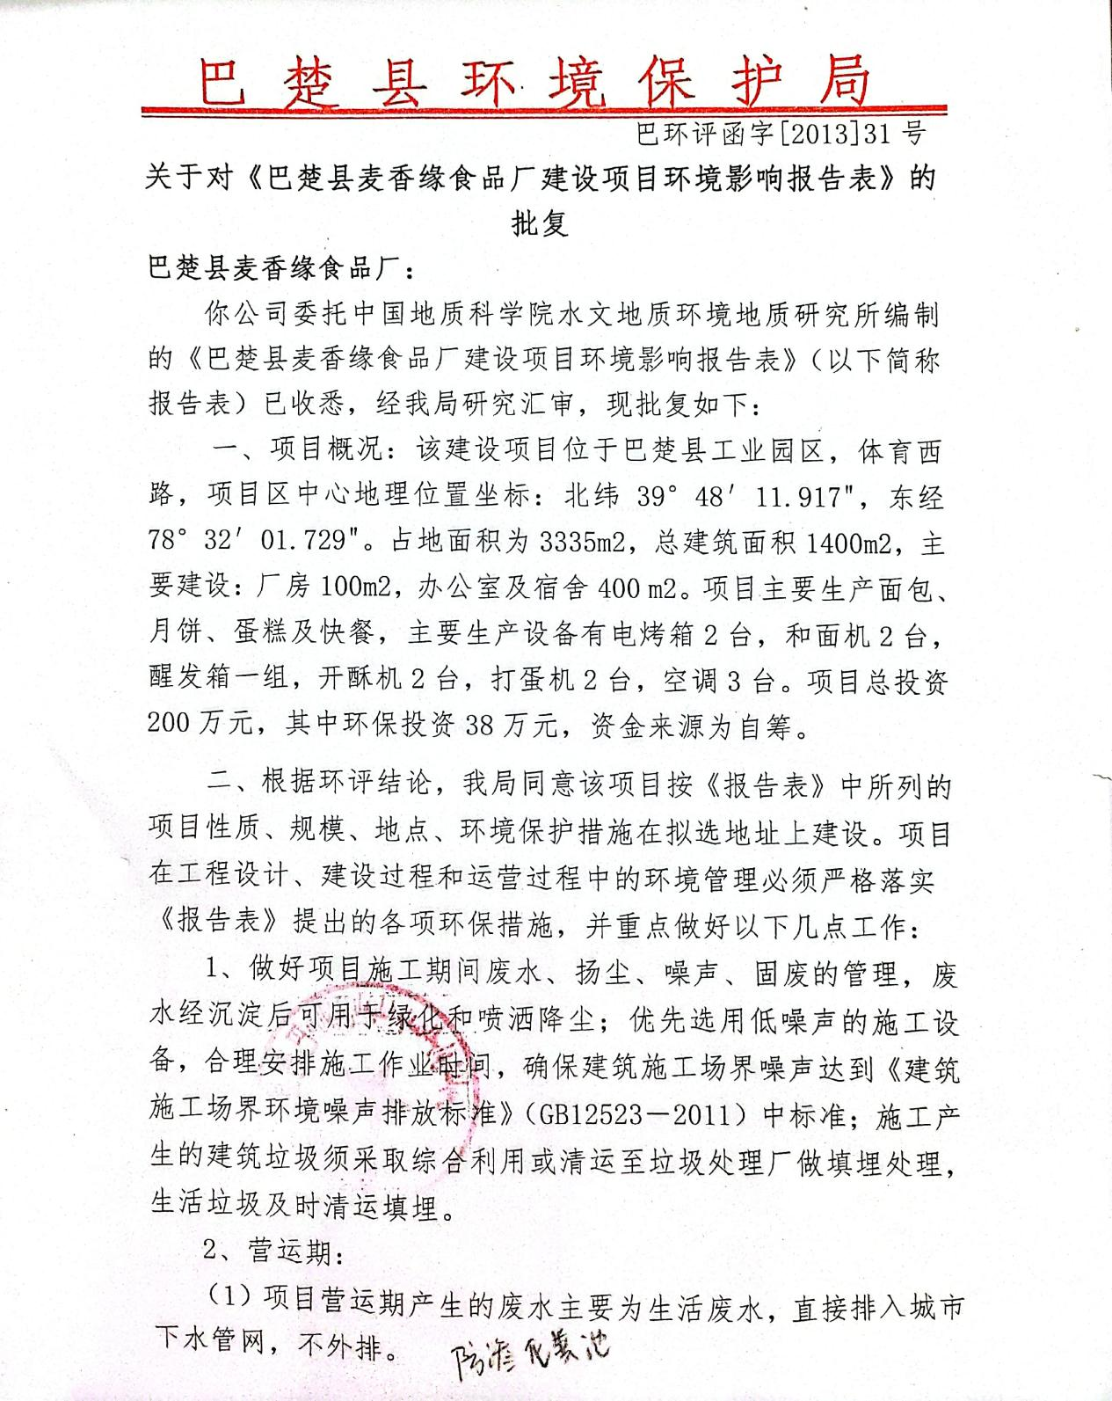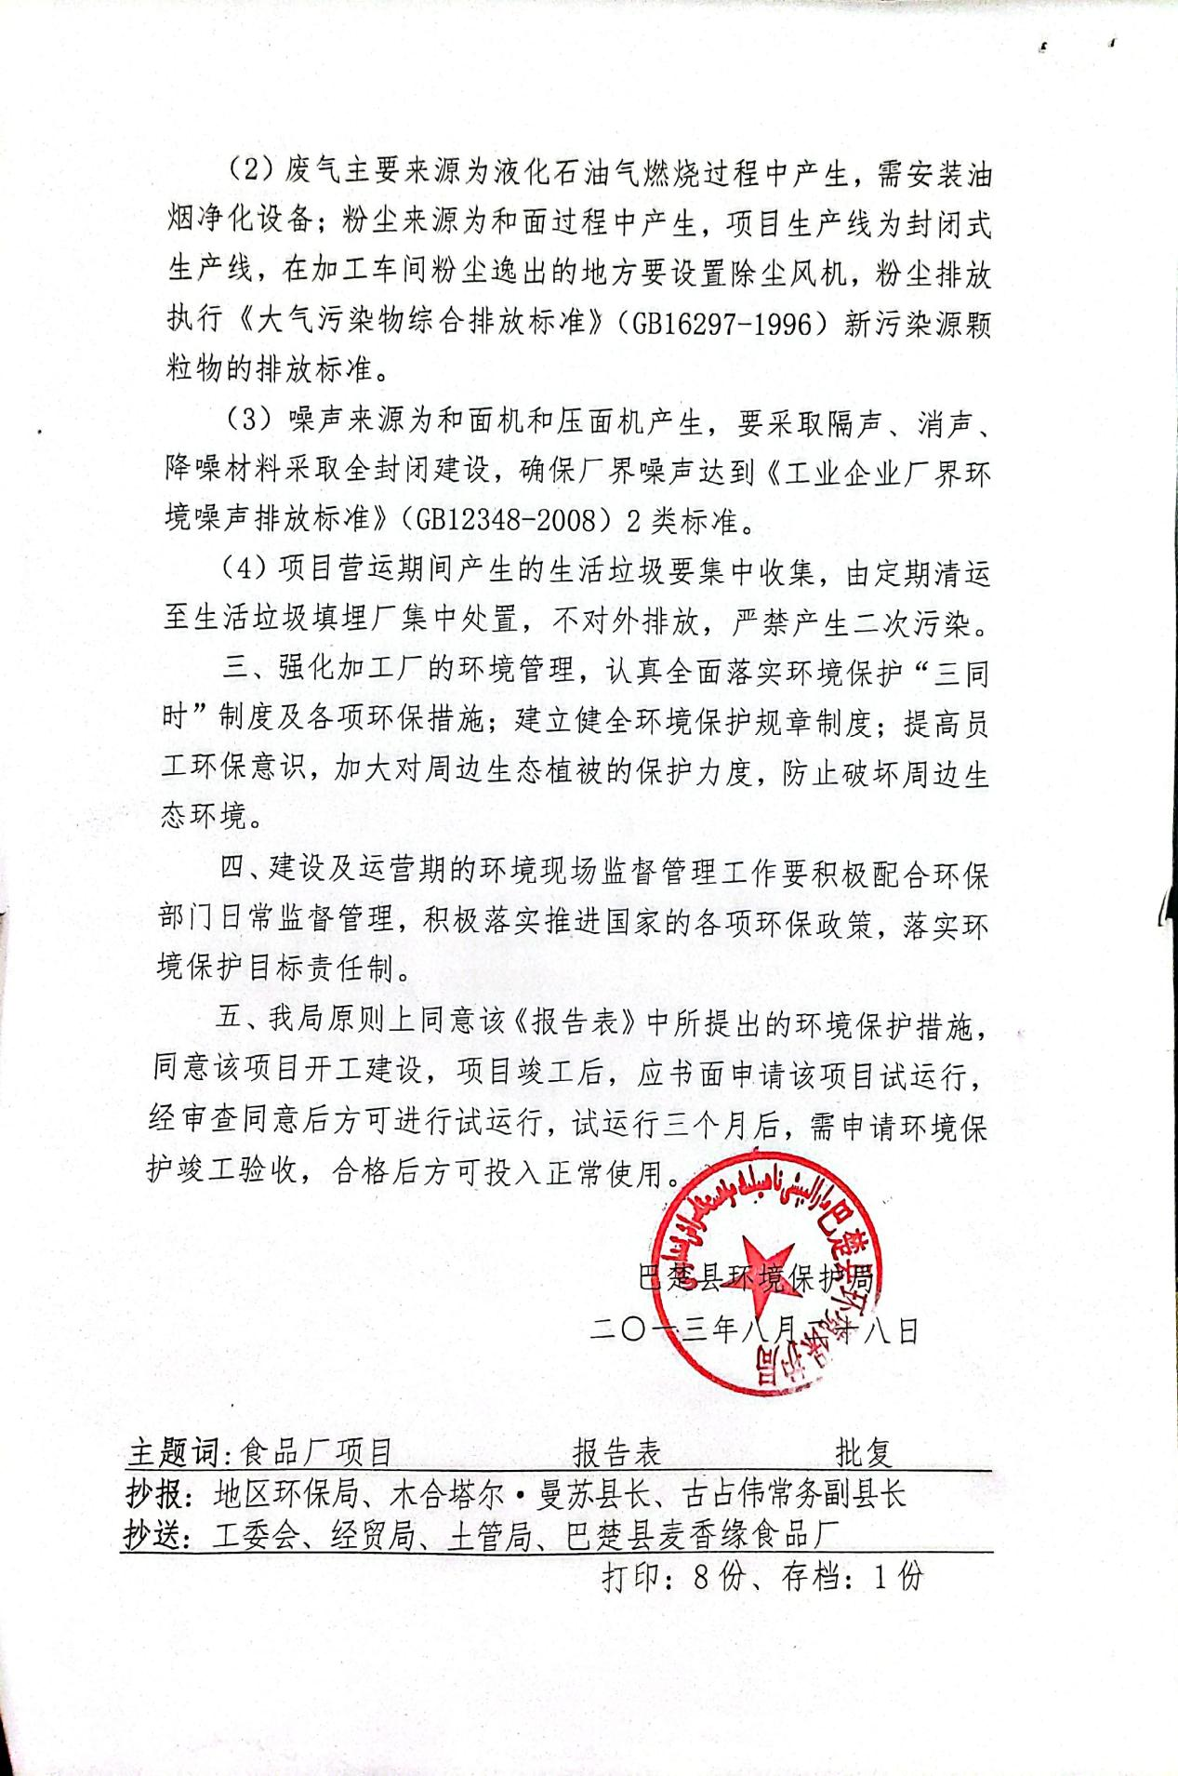

附件2：检测报告
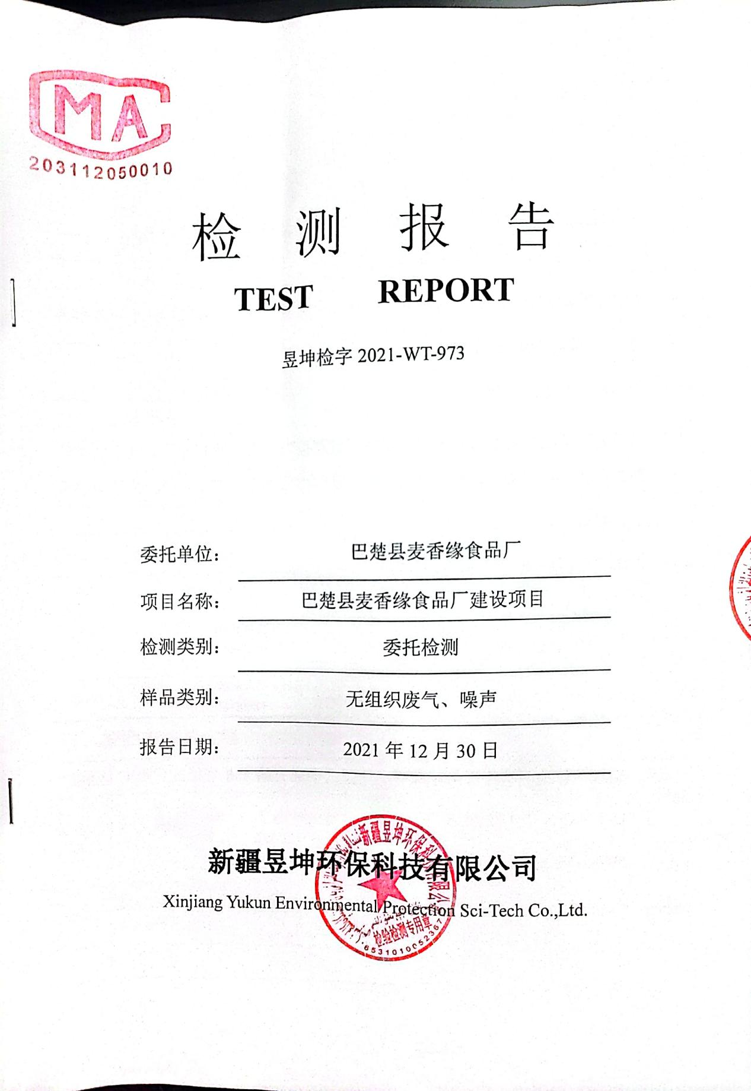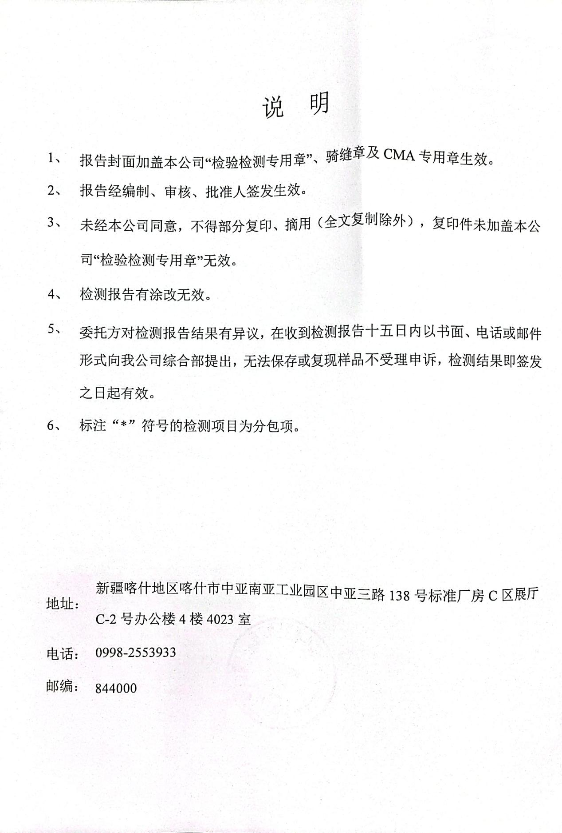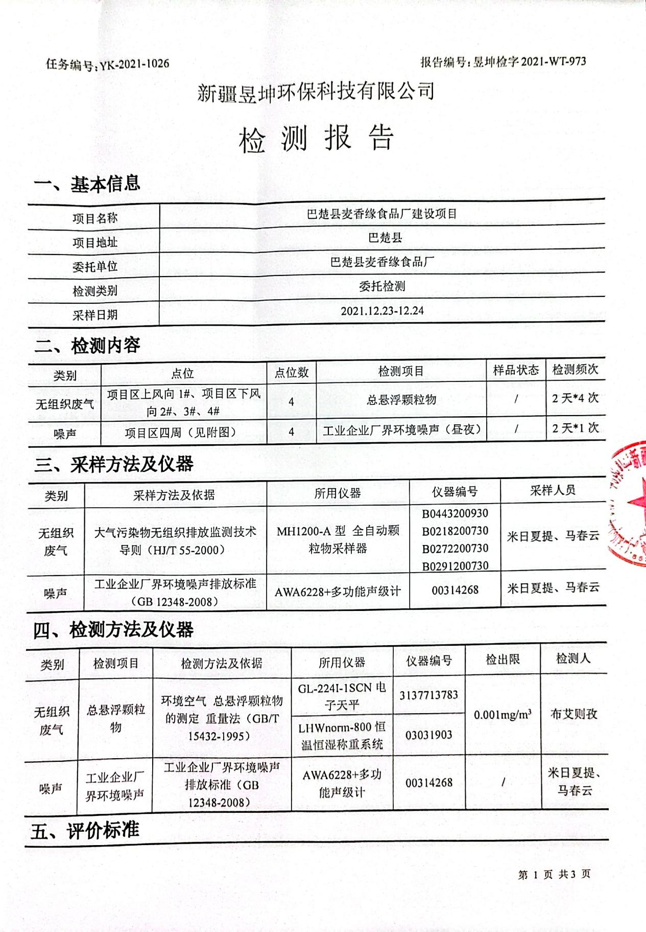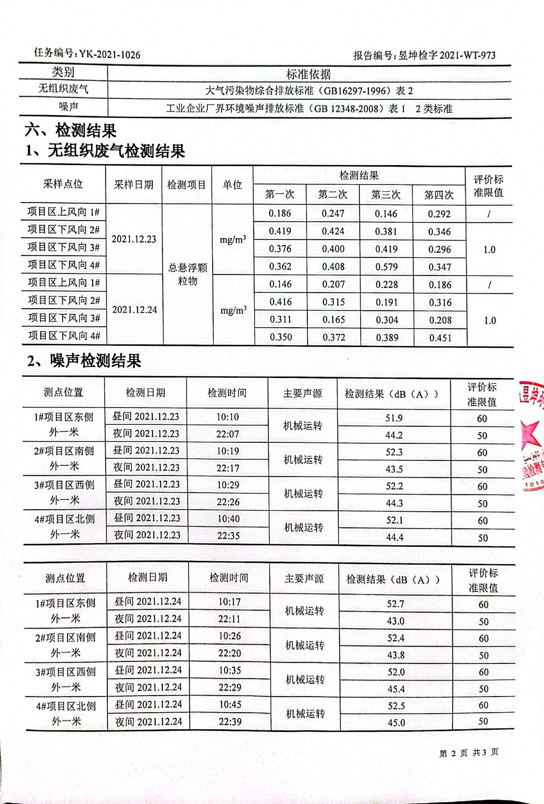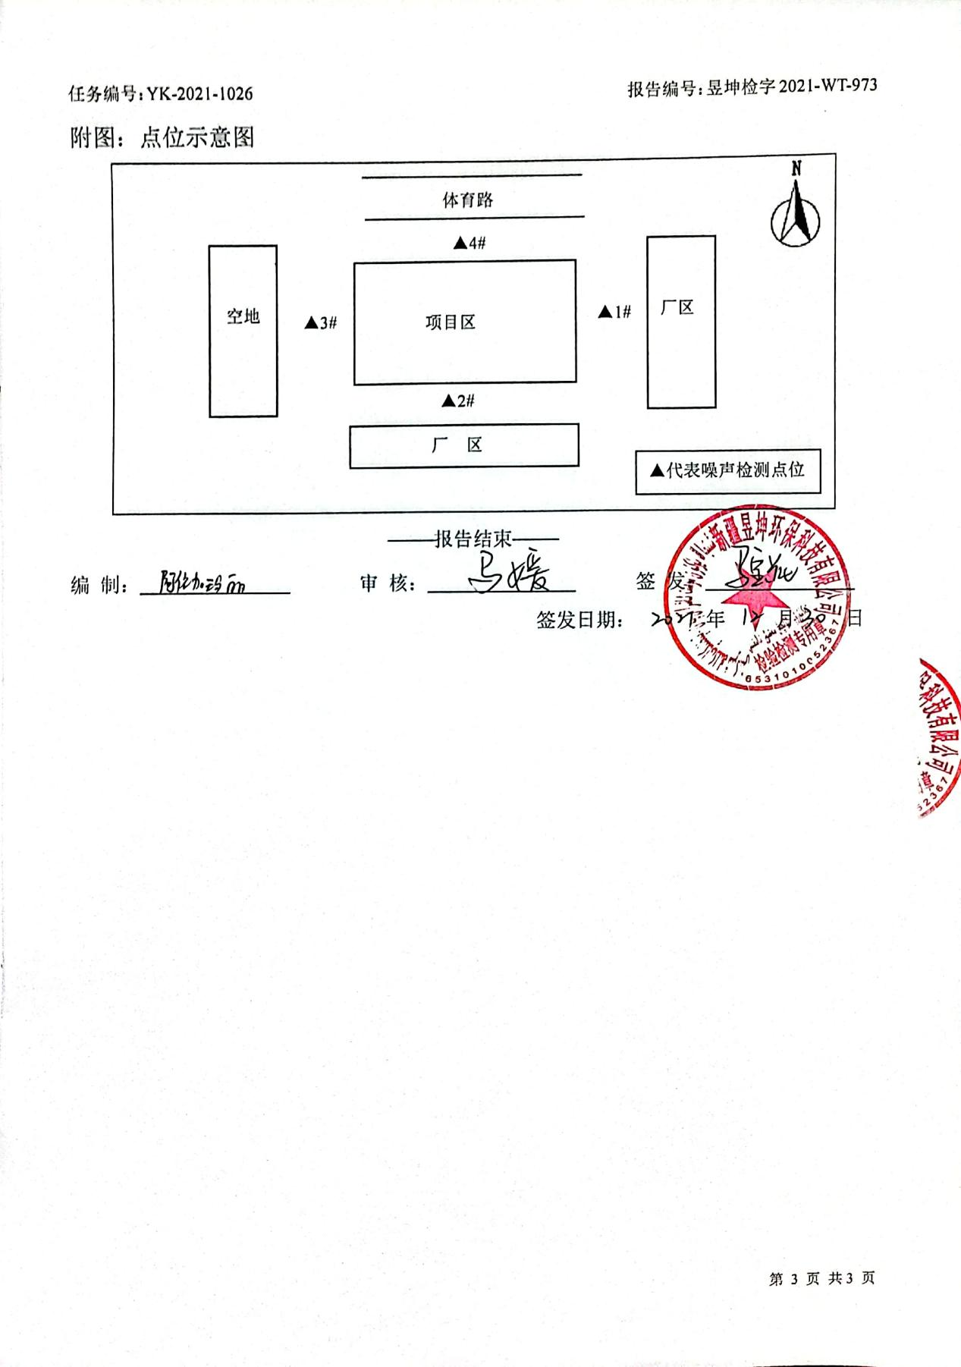

附图

